高校学生会组织深化改革评估备案表

组织名称：__杭州师范大学学生委员会__☑学生会/□研究生会

项目 |  |  | 验收结论 | 备注
1.坚持全心全意服务同学，聚焦主责主业开展工作。未承担宿舍管理、校园文明纠察、安全保卫等高校行政职能。 |  |  | ☑达标  □未达标
2.工作机构架构为“主席团+工作部门”模式，未在工作部门以上或以下设置“中心”、“项目办公室”等常设层级。 |  |  | ☑达标  □未达标
3.机构和人员规模 | 校级学生会组织工作人员不超过40人，学生人数较多、分校区较多的高校不超过60人。 |  | ☑达标  □未达标 | 实有22人
 | 校级学生会组织主席团成员不超过5人。 |  | ☑达标  □未达标 | 实有5人
 | 校级学生会组织工作部门不超过6个。 |  | ☑达标  □未达标 | 实有6个
4.除主席、副主席（探索实行轮值制度的高校为执行主席）、部长、副部长、干事外未设其他职务。 |  |  | ☑达标  □未达标
5.学生会组织工作人员为共产党员或共青团员。 |  |  | ☑达标  □未达标
6.学生会组织工作人员中除一年级新生外的本专科生最近1个学期/最近1学年/入学以来三者取其一，学习成绩综合排名在本专业前30%以内，且无课业不及格情况；研究生无课业不及格情况。 |  |  | ☑达标  □未达标
7.校级学生会组织主席团候选人均由学院（系）团组织推荐，经学院（系）党组织同意，校党委学生工作部门和校团委联合审查后，报校党委确定；校级学生会组织工作部门成员均由学院（系）团组织推荐，经校党委学生工作部门和校团委审核后确定。 |  |  | ☑达标  □未达标
8.主席团由学生代表大会（非其委员会、常务委员会、常任代表会议等）选举产生。 |  |  | ☑达标  □未达标
9.2019年10月以来召开了校级学生（研究生）代表大会。 |  |  | ☑达标  □未达标 | 第二十二次学生代表大会拟于2020年11月21日召开。
10.校级学生（研究生）代表大会代表经班级团支部推荐、学院（系）组织选举产生。 |  |  | ☑达标  □未达标
11.学生会组织认真学习贯彻全国学联二十七大会议精神有实质性举措，学生会工作人员普遍知晓习近平总书记贺信和党中央致词精神，了解全国学联大会报告和章程修正案基本内容，了解团中央、教育部有关工作要求。 |  |  | ☑达标  □未达标
12.组建以学生代表为主，校党委学生工作部门、校团委等共同参与的校级学生会组织工作人员评议会；主席团成员和工作部门负责人每学期向评议会述职。 |  |  | ☑达标  □未达标
13.学生会组织工作人员参加评奖评优、测评加分、推荐免试攻读研究生等事项时，依据评议结果择优提名，未与其岗位简单挂钩。 |  |  | ☑达标  □未达标
14.学生会组织的建设纳入了学校党建工作整体规划；党组织定期听取学生会组织工作汇报，研究决定重大事项。 |  |  | ☑达标  □未达标
15.明确1名校团委专职副书记指导校级学生会组织；聘任校团委专职副书记或干部担任校级学生会组织秘书长。 |  |  | ☑达标  □未达标
16.学生对学生会组织整体工作的满意度（取样本对满意度调查问卷第7题选项为“满意”和“基本满意”比例之和。60%及以上为达标，以下为不达标） |  |  | ☑达标  □未达标 | 满意率为100%
17.学生对学生会组织工作人员的满意度（取样本对满意度调查问卷第14题选项为“满意”和“基本满意”比例之和。达标标准同16项） |  |  | ☑达标  □未达标 | 满意率为100%
自评公开链接 |  | https://xxgk.hznu.edu.cn/zcms/browscontent/nopriv?SiteID=363&ID=2478086  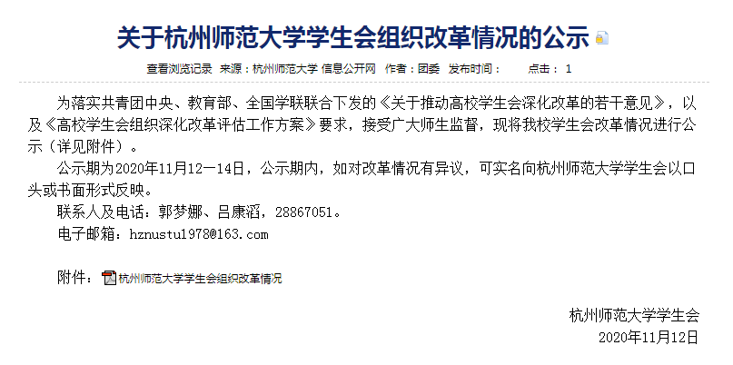
典型经验 |  | 根据《共青团中央 教育部 全国学联关于推动高校学生会（研究生会）深化改革的若干意见》，在团市委、市学联和校党委的指导下，学校认真学习文件精神并抓好贯彻落实，研制并印发《杭州师范大学学生会深化改革方案》，大力推进学生会改革攻坚。  一是进一步明确学生会职能定位，强调要抓好主责主业服务同学；二是进一步改革学生会的运行机制，强调要加强校院两级组织互动；三是进一步优化学生会的组织机构，强调提升管理效能工作效率；四是进一步明确学生会工作人员的遴选条件，强调提高学生会工作人员的素质能力；五是进一步严格学生会工作人员的遴选程序，强调要规范学生骨干选拔流程；六是进一步规范学生代表大会，强化学生组织民主监督；七是进一步坚持从严治会，加强工作人员作风建设；八是进一步明确述职评议，推进学生干部评议工作；九是进一步落实党委领导，确保改革工作落实到位；十是进一步加强团委指导，提高学生组织改革成效。
服务同学品牌项目和主要内容 |  | 聚焦思想引领，围绕新中国成立70周年、五四运动100周年、改革开放40周年等重要节日重大活动，引导广大同学增强对马克思主义的信仰、对中国特色社会主义的信念、对实现中华民族伟大复兴中国梦的信心。  推进青马工程建设，通过举办子渊人才学院、“北辰计划”学生精英干部培训班、新生干部成长营，强化学生干部队伍建设；发挥先进典型示范作用，开展“马云青春领袖奖”十佳大学生等评选表彰活动，传递青春正能量。  强化校园文化品牌建设，举办“树人杯”辩论赛、“师大演说家”主题演讲赛、校园十佳歌手大赛、荧光夜跑、校园马拉松等活动，丰富校园文化内涵。  深入基层服务建设，组织参加“三下乡”暑期社会实践、乡村支教等实践活动，在基层一线接受教育，增长才干，贡献力量。  加强权益维护力度，搭建网络新媒体“杭师大权益帮”日常维权平台，收集、听取涉及同学切身利益和普遍诉求问题，举办各类权益活动，以青年学生喜闻乐见的形式建立维权通道，增进权益意识。
问题不足 |  | 1.校学生会工作人员综合素质有待进一步提升。  2.校学生会管理规范性有待进一步提高。
改进建议 |  | 一、关于提升校学生会工作人员综合素质的举措  1.规范校学会生工作人员选拔机制，严格按照改革要求遴选工作人员，规范选拔标准和程序，面向全校同学，公平、公正、公开组织学生会工作人员选拔换届工作。  2.健全学生会工作人员培养机制，探索长效培养机制，完善培养制度，优化培养平台，创新培养模式，着力提高学生干部理想信念、政治素质、工作能力和综合素养，推进学生会工作人员综合素质稳定发展。  3.完善学生会工作人员考核机制，党委学生工作部门会同团委等相关部门加强对学生会工作员的监督考核，校学生会考核领导小组严格按照《杭州师范大学学生会工作人员管理考评制度》，每两个月对学生会工作人员进行考核一次，主要负责人员每学年向学生代表和一定比例非校学生会干部的普通学生代表述职，接受广大同学评价。  二、关于提高校学生会管理规范性的举措  1.党委学生工作部门会同团委等相关部门加强对校学生会的工作指导，继续完善学生会规章制度、工作规划和工作人员遴选等重要事项，严格遵照相关制度开展工作。  2.定期召开全委会、主席团例会、部门例会等会议，阶段性总结学生会相关工作，全面检讨并改进工作缺失，同时针对下一阶段的工作，进行合理安排。
学生会组织意见 |  | 对评估意见是否认可：  ☑ 认可 □不认可  盖章：  2020年11月12日
高校团委  意见 |  | 对评估意见是否认可：  ☑ 认可 □不认可  盖章：  2020年11月12日
评估结论 |  | 通过 □未通过  工作组负责人签字：  年 月 日

